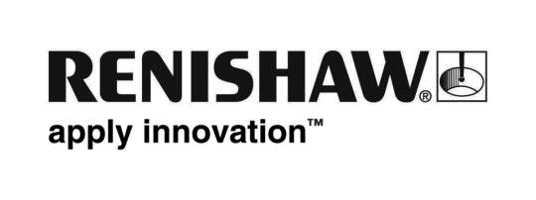
Novinky společnosti Renishaw

Společnost Renishaw získává zkušeného partnera v oboru additive manufacturing

Německá pobočka přední světové strojírenské společnosti Renishaw získala podíl ve společnosti LBC Laser Bearbeitungs Center GmbH, Kornwestheim, Německo. Nově založený podnik LBC Engineering bude začleněn do Renishaw GmbH.

Renishaw, globální společnost podnikající v odvětvích metrologie, zdravotnictví a additive manufacturing získává podíl ve společnosti LBC Laser Bearbeitungs Center GmbH, průkopníka na poli technologií additive manufacturing pro zhotovování nástrojů a forem. Společnost Renishaw je jednou z předních světových firem ve vývoji a výrobě strojů pro technologie additive manufacturing. Nová akvizice umožňuje společnosti Renishaw nabízet také další doplňkové služby v tomto oboru zahrnující konstrukci a simulaci procesu a také výrobu laserem sintrovaných dílů na zakázku.

Na základě smlouvy vznikne nový podnik LBC Engineering s bývalými zaměstnanci LBC Laser Bearbeitungs Center GmbH, kteří budou nadále nabízet služby stávajícím zákazníkům. Nový podnik bude plně začleněn do Renishaw GmbH v Pliezhausenu, Německo.

Rainer Lotz, generální ředitel Renishaw GmbH, uvedl: „Díky této akvizici skupina Renishaw Group získala další vynikající znalosti a zkušenosti, které nám umožní dále vyvíjet nové stroje a aplikace pro additive manufacturing. Zákazníci, kteří si koupí naše stroje budou získávat hodnotu z těchto zkušeností a budou moci rychle začlenit vynikající technologii laserového sintrování kovů do svých každodenních činností.“

Společnost LBC Laser Bearbeitungs Center GmbH vznikla v roce 2002 jako poskytovatel služeb pro laserové popisování a 3D laserové rytí. Jedná se o uznávaného průkopníka v oboru laserové sintrace kovových materiálů. Společnost se zaměřuje hlavně na výrobu tvářecích nástrojů a vložek do lisovacích nástrojů pro vstřikovací lisování a lití pod tlakem. Důležitou součástí nabízených služeb je konstrukce dílců a simulace výroby s cílem maximalizovat ekonomické výhody produkce metodou laserového sintrování.

Laserové sintrování je výrobní proces, při němž jsou pomocí velmi výkonného laseru vyráběny z kovového prášku trojrozměrné dílce přímo z prostředí 3D softwaru CAD. Součásti jsou vyráběny z jemných kovových prášků, které jsou po jednotlivých vrstvách natavovány v přísně regulované atmosféře. Nový výrobní proces přináší konstruktérům svobodu při navrhování nových výrobků bez omezení tradičními technologickými postupy nebo existujícím strojním vybavením.

Ralph Mayer a Marc Dimter, výkonní akcionáři LBC Laser Bearbeitungs Center GmbH, vidí důležitost spolupráce v oboru additive manufacturing „Díky novému vztahu ke společnosti Renishaw můžeme tuto technologii společně posunout dopředu a zaměřit se na splnění narůstajících požadavků zákazníků na další zvýšení stability procesy a nové průmyslové aplikace. Renishaw nabízí rozsáhlé technologické znalosti a vysoce efektivní výzkum a vývoj, z nichž budou těžit i naši stávající zákazníci.“

-Závěr-

